Авторський проєкт:
Методична розробка сценарію виховного заходу
«У гості до Музичної країни»

автор: Савченко Катерина Вікторівна
вихователь ГПД
вчитель музичного мистецтва
Богуславського НВО «Ліцей №3- МАН»
Богуславської ОТГ
Обухівського району

ЗМІСТ
- Методична розробка сценарію виховного заходу «У гості до Музичної країни»……………………………………………………………………..2
- Використані джерела……………………………………………………...5
- Додатки…………………………………………………………………….6

1

Методична розробка сценарію виховного заходу
«У гості до Музичної країни»
для учнів 1-х класів групи подовженого дня

Мета: закріпити знання про основні музичні напрямки, з якими учні познайомились на уроках музичного мистецтва; виховувати інтерес до музики, бажання слухати та вивчати музичні твори; розвивати увагу, пам’ять, музично-ритмічний слух.
Обладнання: екран, комп’ютер, розфарбовки з солдатиками, олівці.
Хід заходу
Вчитель: Доброго дня, діти! Чи любите ви ходити в гості? (діти відповідають). Сьогодні пропоную вам разом поїхати в гості до Музичної країни. Сідаємо зручніше у наш потяг і поїхали.
Діти сідають на стільчики один за одним, «паровозиком» під веселу музику «їдуть» . На екрані зображення скрипкового ключа і нот.
Вчитель: Приїхали! Подивіться на екран, що ви там бачите? (відповіді дітей)
Так, це скрипковий ключ і ноти. Ми приїхали в Музичну країну. І перша станція « Пісенна». Діти, чи любите ви співати? (відповідають: так!) Пісню можна співати, під неї танцювати, щось робити, пісня підіймає настрій і робить життя веселішим. Заспіваємо разом пісню яку ви дуже любите «Мушка лапки рахувала».
На відео пісня «Мушка лапки рахувала». Діти співають, виконуючи разом з рухами, придуманими раніше. Рухи до пісні в додатку 1 https://www.youtube.com/watch?v=2C2GdDFKixg
Вчитель: Молодці! Сідайте у потяг будемо їхати далі.
Під веселу музику діти «їдуть» до наступної станції.
Вчитель: Друга станція «Танцювальна». Діти, ви любите танцювати?
(відповіді дітей).
2
Ми приїхали з вами на Танцювальну станцію. Тут всі весело танцюють. Танець дарує нам гарний настрій, позитивні емоції, заряджає енергією на цілий день, зміцнює здоров’я, додає сили. Отака цілюща силу танцю.
Музика гучно лунає,
І до танцю закликає,
Станемо разом на ніжки,
Потанцюємо ми трішки.
Пропоную встати і потанцювати разом з нашею гостею.
Вмикаю відео руханки- танцю «Щасливі діти»
https://www.youtube.com/watch?v=bOAepb5ePeg
Діти дивляться відео і повторюють танцювальні рухи.
Вчитель: Настрій покращився? Здоров’я додалося? (діти відповідають). Тож їдемо далі. Сідаємо у наш потяг, тримаймося міцніше один за одного і поїхали на наступну станцію.
Під веселу музику діти «їдуть» до наступної станції.
Вчитель: Нарешті приїхали. Станція «Маршова». Діти, а що таке марш? (відповіді дітей).
Крок за кроком, раз, два, три,
Як солдатики малі,
Чітко ми крокуємо,
Ногами ритм малюємо.
Діти, а ви знаєте як крокують солдати?
Зараз переглянемо відео-фрагмент із опери «Лускунчик» яку написав композитор Петро Ілліч Чайковський. Ця музика називається «Марш дерев’яних солдатиків». Послухайте яка чудова ритмічна музика і уявіть як під неї крокують солдати.
Вмикаю відео «Марш дерев’яних солдатиків» П. Чайковський
https://www.youtube.com/watch?v=qdMKW2h-sTY

3
Вчитель: Сподобався вам цей марш? (відповіді дітей). Пропоную вам уявити, ніби ми всі солдати. Давайте встанемо і під музику, разом з дерев’яними солдатиками, гарно, чітко і ритмічно будемо крокувати.
Діти встають і крокують під музику «Марш дерев’яних солдатиків» П. Чайковський.
Вчитель: Молодці. А тепер сідайте за столики. У кожного з вас є розфарбовки солдатиків. Прослухайте ще раз цей твір і розфарбуйте солдатів.
Діти слухають музику і розфарбовують.
Вчитель: Гарно постарались всі, дуже добре. А тепер час повертатись додому. Сідаємо в наш потяг і поїхали!
Діти сідають в «потяг» і під веселу музику «їдуть» на наступну станцію.
Вчитель: Гарно ми помандрували ,
І співали й танцювали,
Як солдати крокували,
Уявляли, малювали.
Повернулися додому,
І щоб швидко зняти втому
Де були згадаємо,
Пісню заспіваємо.
Діти. на якій станції ми співали нашу улюблену пісню про Мушку?
(відповіді дітей: на пісенній!)
Вчитель: Вірно, на Пісенній. А танцювали на Танцювальній. Тож поєднаємо зараз ці станції і потанцюємо під пісню, яку ви вже полюбили.
Вмикаю відео з піснею «Мушка лапки рахувала». Діти співають і виконують рухи під пісню.
Вчитель: Дякую, що мандрували разом зі мною. Були в гостях у Музичній країні. До нових зустрічей! До побачення!

4
Використані джерела:
- https://www.youtube.com/watch?v=2C2GdDFKixg
- https://www.youtube.com/watch?v=bOAepb5ePeg
- https://www.youtube.com/watch?v=qdMKW2h-sTY

5
Додаток 1
Рухи до пісні «Мушка лапки рахувала»
Якось ранком мушка встала, (підняли руки вгору, потягнулись)
Свої лапки умивала, (потерли ручки)
Дві по дві, і поготів
Привітала всіх котів. (плескають)
Приспів:
Лапка раз, лапка два - (показали праву руку, ліву руку)
Закрутилась голова! (руки кладуть на голову)
Далі буде три, чотири - (перебирають руками, як лапками)
Стільки лапок у кота.
А у мушки, як на злість, (підіймають плечі)
Не чотири їх, а шість! ( показують шість пальців)
Тільки мушка вже забула, (знизують плечима)
Скільки чистих лапок було! (крутять долонями з обох сторін)
Отже, треба рахувать, (рахують пальчиком)
Все спочатку починать. ( двома руками об ніжки)
Приспів.

6
Додаток 2

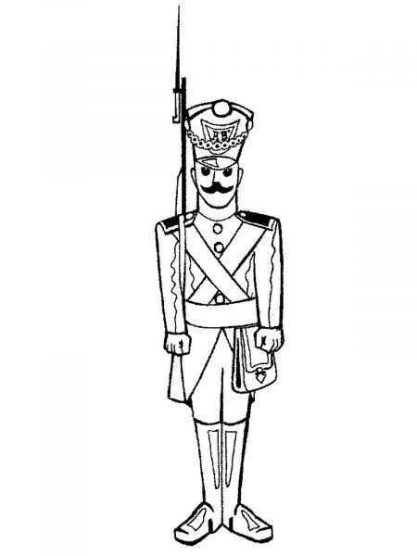

7
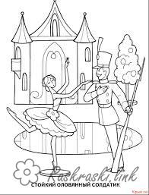

8

